Spring结合Jdbc
- JdbcTemplate概述
JdbcTemplate是spring框架中提供的一个对象，是对原始JDBC API对象的简单
封装。
- JdbcTemplate的作用：
它就是用于和数据库交互的，实现对表的CRUD操作
- 如何创建该对象？
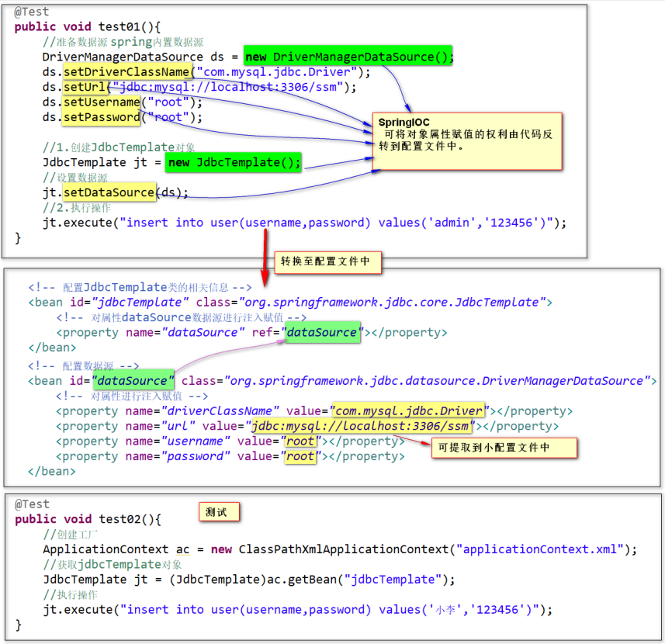
- 使用JdbcTemplate完成增删改查方法
- 创建项目、搭建环境（jar包、引配置文件）
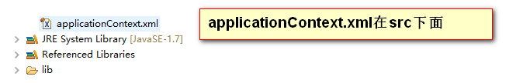
- 创建实体类
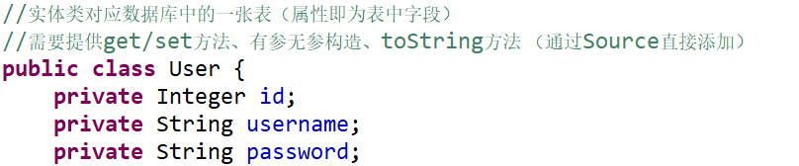
- 创建dao层
- 定义接口
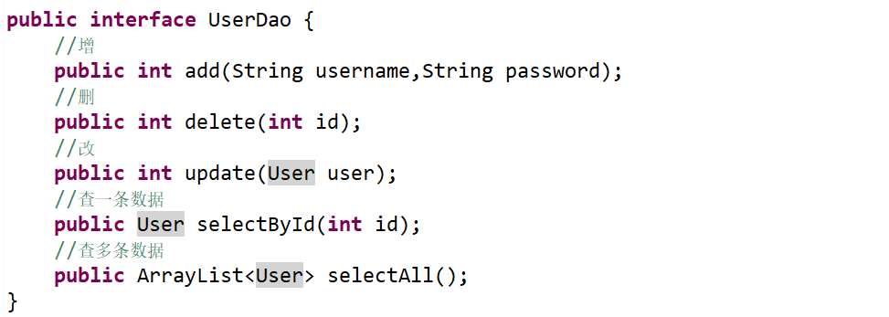
- 创建实现类实现接口
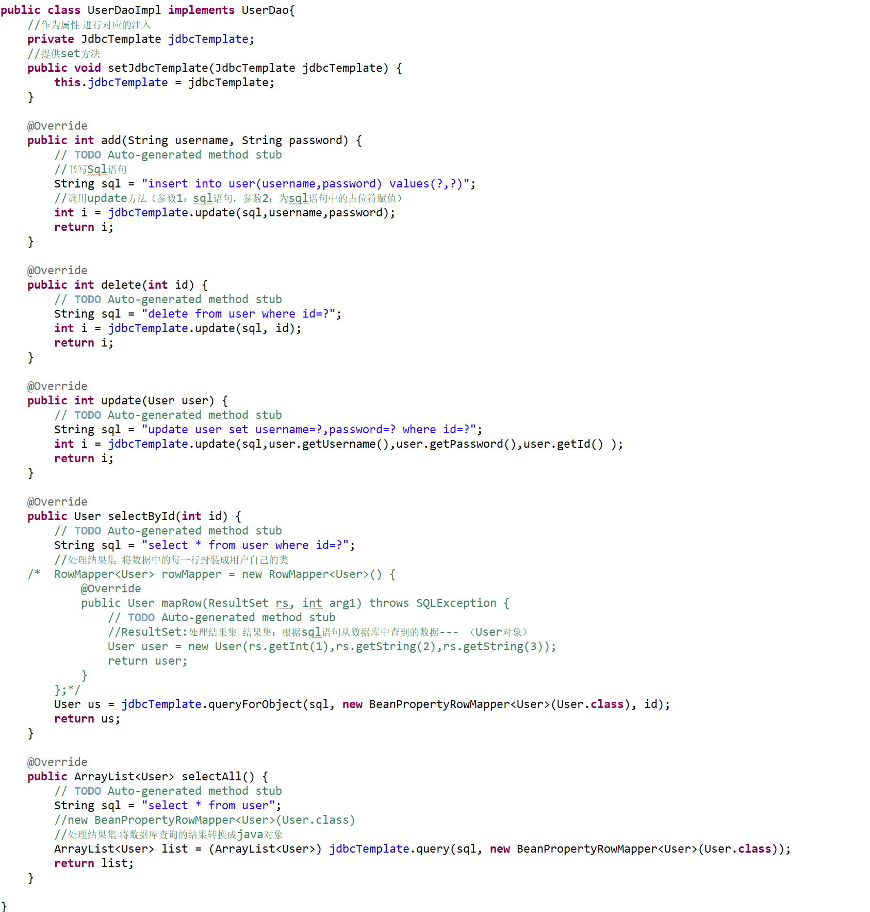

- 创建sevice层（Service层中调用Dao中的方法+业务逻辑+额外功能）
- 创建Service接口
- 创建ServiceImpl实现接口
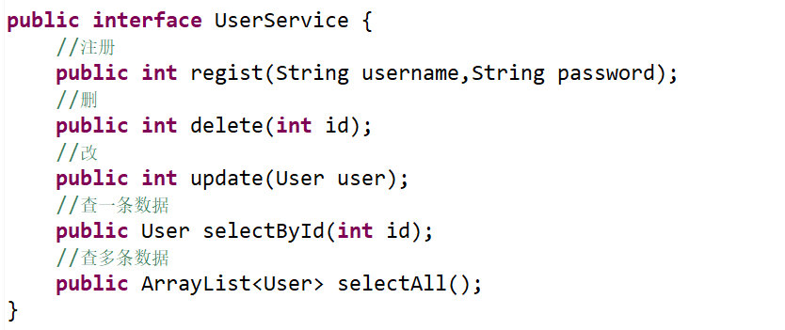
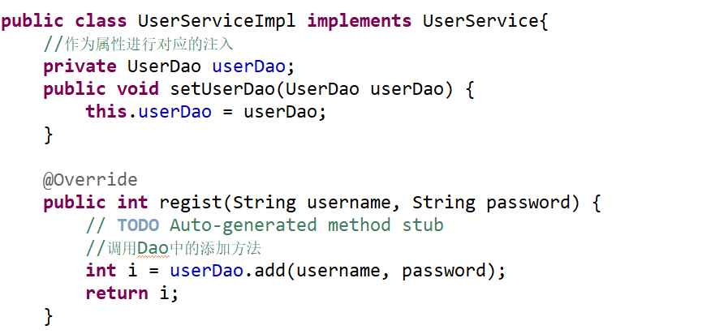

- 测试
